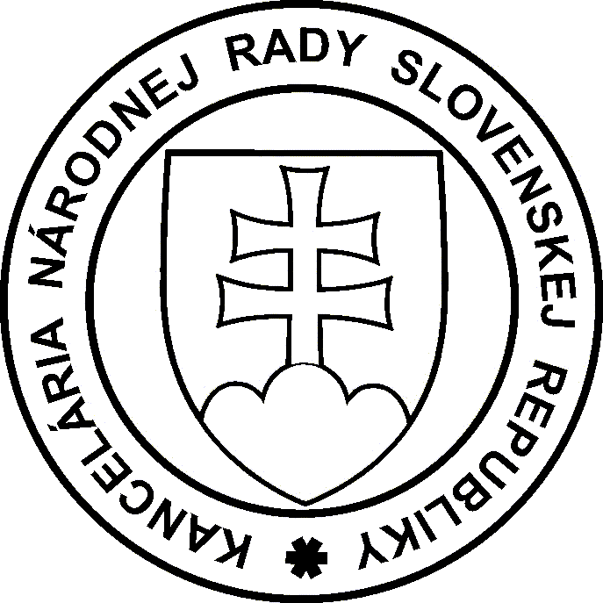
Častá-Papiernička, účelové zariadenie Kancelárie Národnej rady SR
Objednávka individuálneho pobytu bez ubytovania**

Kompletne vyplnenú objednávku zašlite poštou na adresu Účelové zariadenie K NR SR Častá-Papiernička , 900 89 Častá, alebo na e-mail: castapapiernicka@nrsr.sk

Dátum:
Meno, priezvisko */**  (vyplniť všetkých účastníkov pobytu) |  | Vypĺňa IBA zamestnanec K NR SR a zmluvný partner */**  (označiť X) | U detí vek, ktorí dovŕšia v termíne pobytu ***

*** Deťom vo veku 4-12 rokov (vrátane) účtujeme junior porcie.

Objednávka stravovania:

OBJEDNÁVAME SI CELKOVÝ POČET: OBEDOV VEČERÍ

Špeciálne požiadavky (napr. rodinný vzťah k zamestnancovi, diétne obmedzenia, atď.)

Dátum:

Telefónne číslo objednávateľa*/**:

čitateľne meno, priezvisko, podpis objednávateľa, zamestnanca alebo zmluvného partnera *
v prípade, že sa pobytu nezúčastní, pokiaľ si chce uplatniť zľavu v zmysle interných predpisov

* Potvrdzujem údaje uvedené v objednávke. V zmysle platnej Smernice o poskytovaní služieb v účelových zariadeniach K NR SR bude zamestnancovi K NR SR, ktorý si vyznačí v tomto stĺpci „ X „ poskytnutá zľava len na základe riadne vypísanej objednávky. U detí je nutné vek preukázať zdravotnou kartou poistenca. V prípade neuvedenia veku u detí, budú tieto účtované vo výške ceny ubytovania dospelej osoby.
**Bližšie podmienky zmluvy o ubytovaní ako aj Informácie ohľadom spracúvania osobných údajov sú uvedené v Prevádzkovom a ubytovacom poriadku, s ktorým som bol riadne oboznámený. Ďalšie informácie ohľadom spracúvania osobných údajov môžete nájsť na webovom sídle prevádzkovateľa: https://www.nrsr.sk/web/default.aspx?sid=nrsr/kancelaria/ou

